Pozdravljeni dragi učenci!

Med vašim intenzivnim delom za pisalno ali kuhinjsko mizo, se je potrebno tudi malo razgibati. Predlagamo, da si po vsaki učni enoti, vzamete čas in se malo raztegnete. Ne pozabite prezračiti prostora in piti dovolj tekočine.
Tukaj imate kratek filmček ob katerem lahko naredite vaje:
https://www.youtube.com/watch?v=pt88lZqM-x0

Po koncu učenja ali delovnega dne pa naredite še tole:
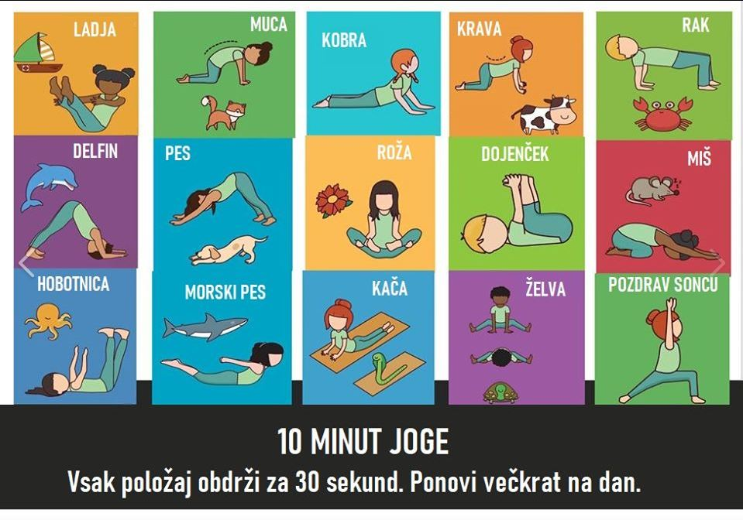 Vaši učitelji športa.

